Juletræsfældning 2024

Kære forældre til en lyngspejder.

Vi kalder nu på alle villige hænder til at give et praktisk nap med lørdag *den 30. november 2024*, fordi vi skal fælde juletræer. Juletræerne skal sælges fra vores spejdergrund i løbet af december måned.

# Hvorfor er det vigtigt:

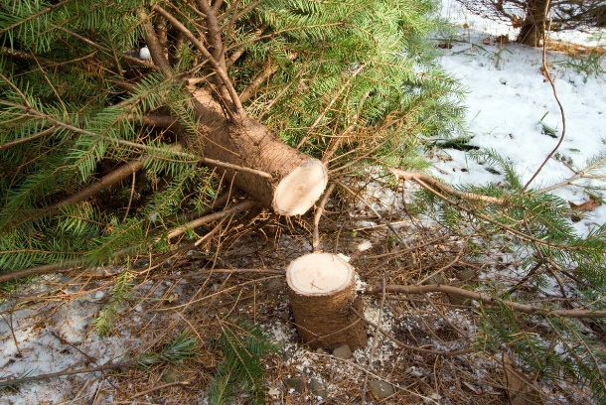Juletræssalget er det primære økonomiske grundlag for Lyngspejdernes aktiviteter og drift. Vi har derfor rigtig meget brug for hjælp denne dag. Vi vil derfor gerne se så mange forældre kommer og støtter juletræsfældningen. Og suppler gerne med bedsteforældre mm. på dagen. Alle er velkomne til at give en hånd med.

# Program:

Dagens arbejdsopgaver/program:

1. Vi mødes i skoven 08.30 (info sendes dagen 1-2 dage før).
2. Kort præsentation af dagen og tjek af deltagere.
3. Fældning af 500 juletræer og pakning i container.
4. Tilbage til spejdergrunden og opstille juletræerne.

# Praktisk info:

Husk at spise morgenmad hjemmefra og pak en god frokost. Tag også tøj på til udendørs brug, arbejdshandsker, varmt og tørt tøj, regntøj – selvom det er tørvejr, kan træerne godt være våde.

Hvis nogen har egen kædesav, må man gerne tage den med (sæt kryds nedenfor). Vi sørger for benzin og kædeolie.

# Proviant:

Vi vil sørge for drikkelse, kaffe/te og snacks i løbet af dagen.

# Tilmelding:

Til sker via blanketten nedenfor eller på hjemmesiden. Blanketten skal afleveres til nærmeste spejderleder. Kan I blot nogle få timer lørdag, er vi *også* interesseret i dette - skriv det blot på tilmeldingen nedenfor. Vi har også brug for at vide, at I ikke deltager.

Er nogen som ikke har kørelejlighed, så sig til - så vil vi forsøge at koordinere kørsel.

# Yderligere oplysninger:

Kan indhentes hos Casper (25143737) samt [gruppeleder@lyngspejderne.dk](mailto:gruppeleder@lyngspejderne.dk).

**Øvrige bemærkninger:**

Vi glæder os til at se jer til en god dag i skoven!

Med spejderhilsen

Bestyrelsen og lederne

grün weihnachtsbaum weihnachten nikolaus winter geschenke tannenbaum  nadelbaum baum kalt schnee schmuck clipart ilustração do Stock | Adobe Stockgrün weihnachtsbaum weihnachten nikolaus winter geschenke tannenbaum  nadelbaum baum kalt schnee schmuck clipart ilustração do Stock | Adobe Stockgrün weihnachtsbaum weihnachten nikolaus winter geschenke tannenbaum  nadelbaum baum kalt schnee schmuck clipart ilustração do Stock | Adobe Stockgrün weihnachtsbaum weihnachten nikolaus winter geschenke tannenbaum  nadelbaum baum kalt schnee schmuck clipart ilustração do Stock | Adobe Stockgrün weihnachtsbaum weihnachten nikolaus winter geschenke tannenbaum  nadelbaum baum kalt schnee schmuck clipart ilustração do Stock | Adobe Stockgrün weihnachtsbaum weihnachten nikolaus winter geschenke tannenbaum  nadelbaum baum kalt schnee schmuck clipart ilustração do Stock | Adobe Stock810+ Cartoon Chainsaw Illustrations, Royalty-Free Vector Graphics & Clip  Art - iStock810+ Cartoon Chainsaw Illustrations, Royalty-Free Vector Graphics & Clip  Art - iStock810+ Cartoon Chainsaw Illustrations, Royalty-Free Vector Graphics & Clip  Art - iStock810+ Cartoon Chainsaw Illustrations, Royalty-Free Vector Graphics & Clip  Art - iStock810+ Cartoon Chainsaw Illustrations, Royalty-Free Vector Graphics & Clip  Art - iStock810+ Cartoon Chainsaw Illustrations, Royalty-Free Vector Graphics & Clip  Art - iStock810+ Cartoon Chainsaw Illustrations, Royalty-Free Vector Graphics & Clip  Art - iStock

|  |  |  |
| --- | --- | --- |
| Tilmelding til juletræsfældning: Lørdag den 30. november 2024 | | S.u. 10. november 2024 |
| Spejderens for- og efternavn: | Mine forældre deltager i juletræsfældning: Ja  Nej | |
| Deltager hele dagen: Ja  Nej | Antal voksne  1  2  + 3 | |
| Hvis nej ↑, angiv tidsrum her: | Antal børn  1  2  + 3 | |
| Medbringer egen kædesav 810+ Cartoon Chainsaw Illustrations, Royalty-Free Vector Graphics & Clip  Art - iStock: Ja  Nej |